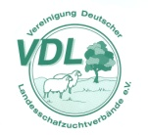
Zuchtprogramm Finnschaf

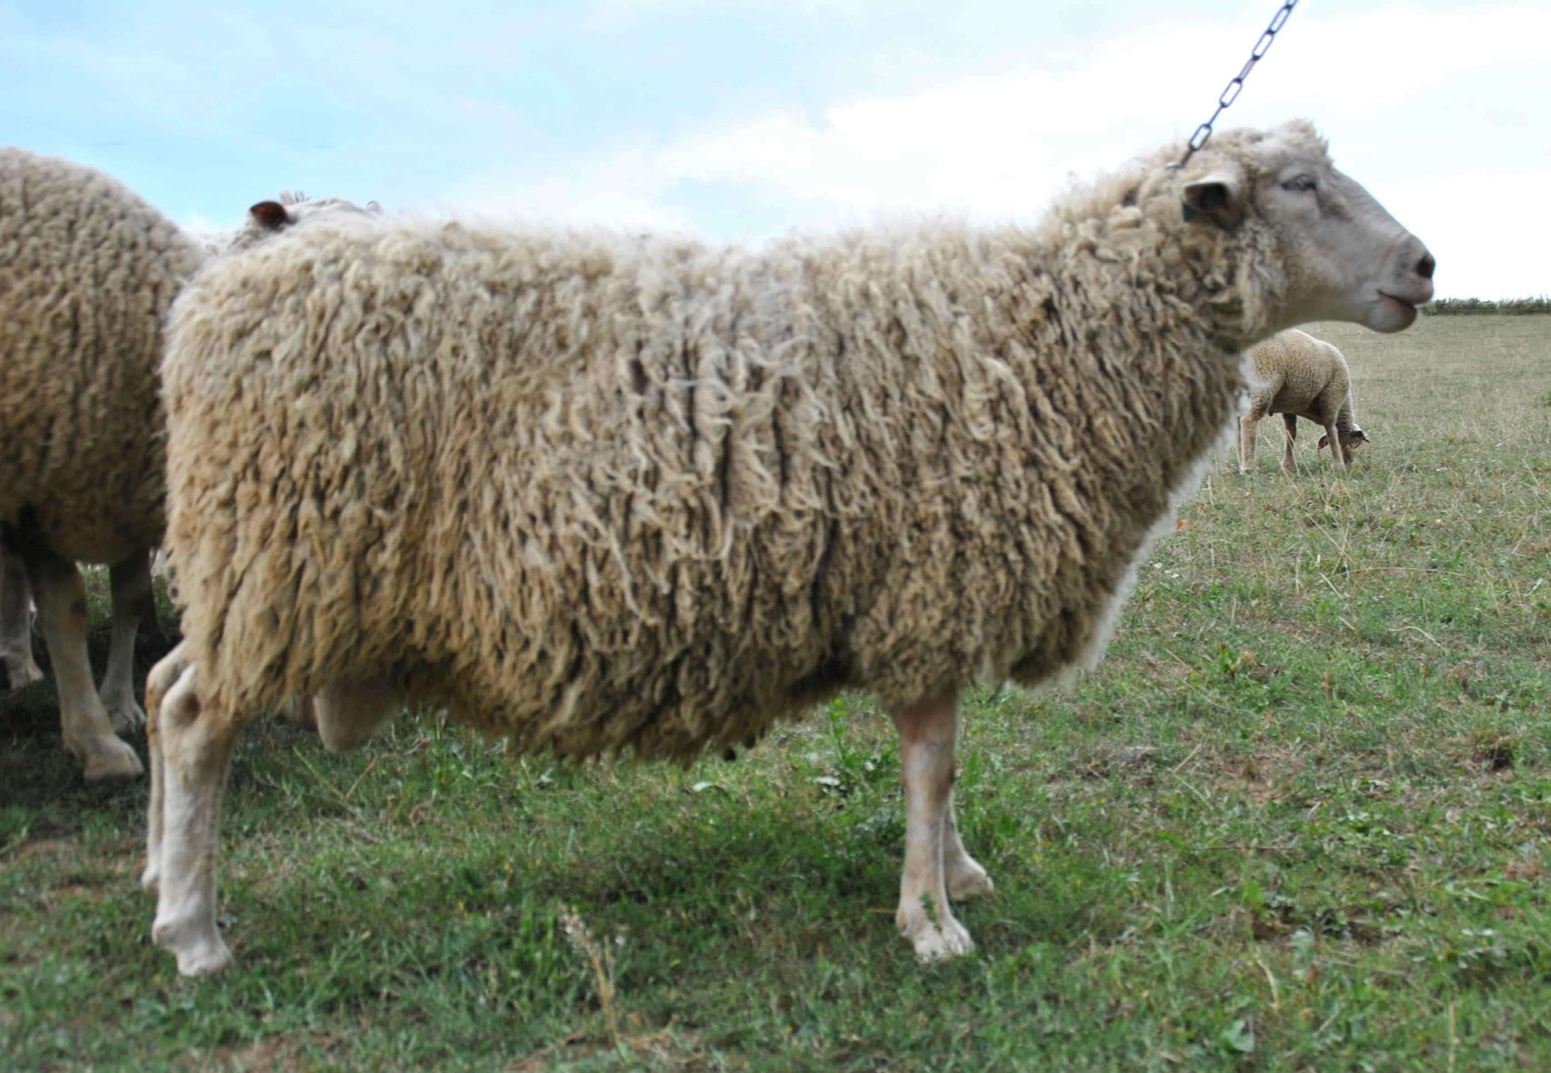  Foto: xx und BY | 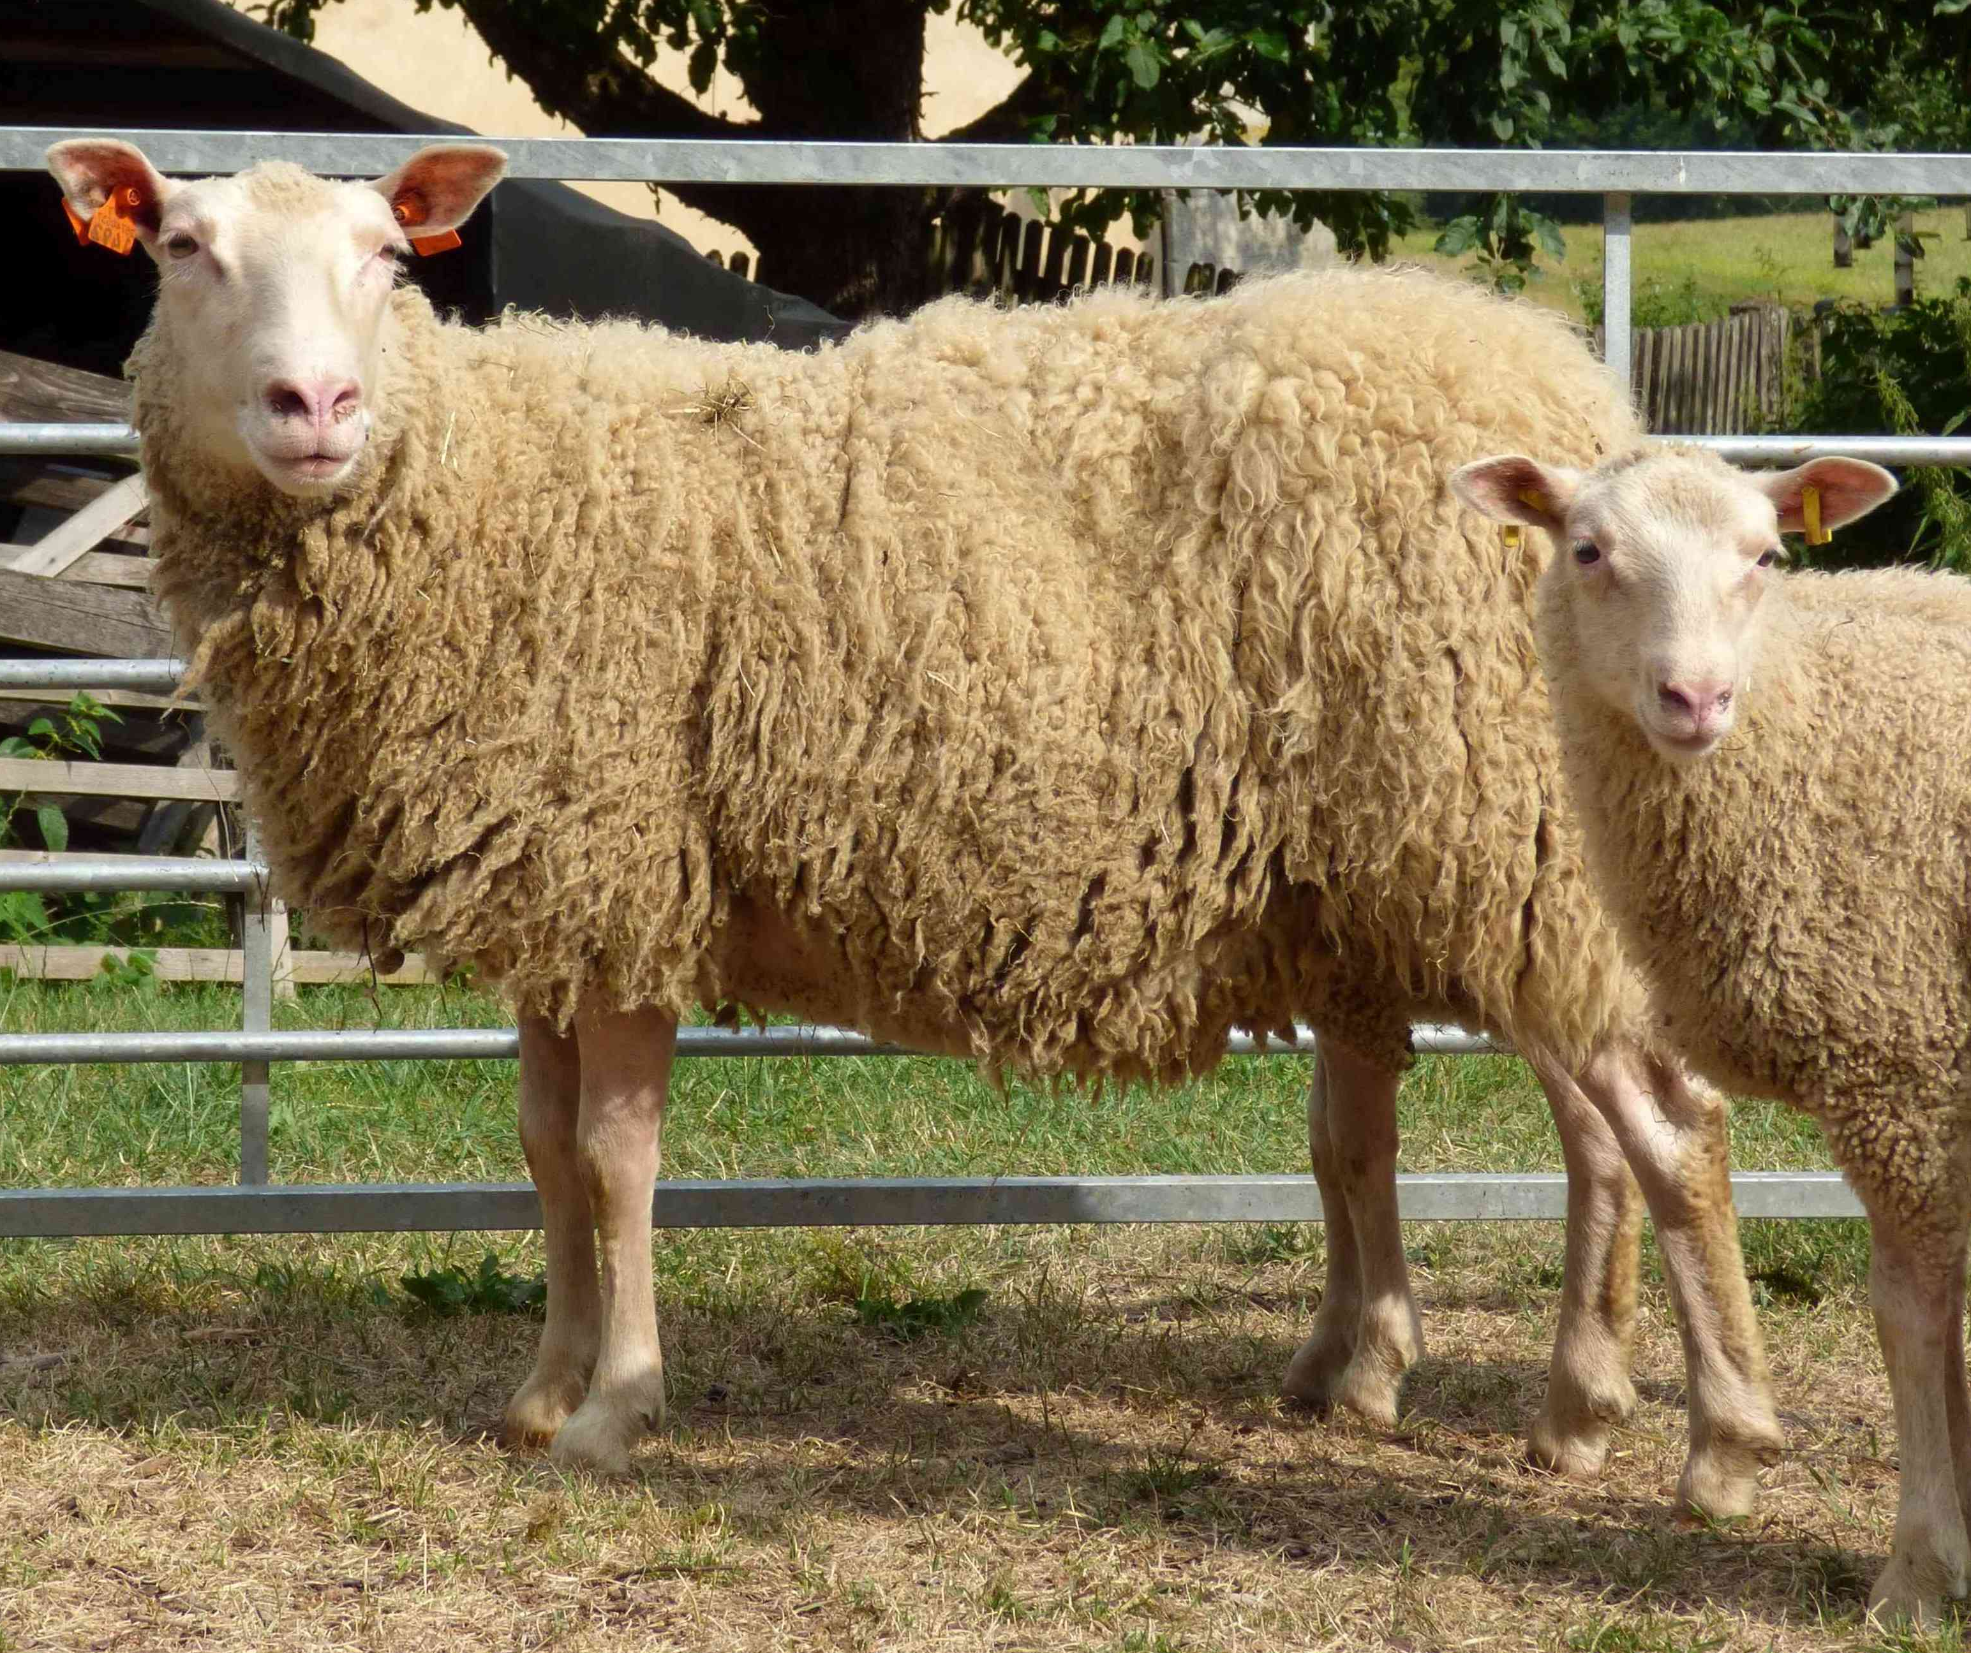
1. Eigenschaften und Definition der Rasse
Rassename: Finnschaf | Abkürzung: FIN | VDL-Beschluss: 2021
Gefährdung: nicht gefährdet | Herkunft: Finnland | Rassengruppe: Landschafe

Äquirasse: keine
Finnschafe sind auf Fruchtbarkeit gezüchtete Nachkommen alter nordischer, mischwolliger Kurzschwanzschafe.
Das mittelrahmige, feingliedrige Landschaf ist überwiegend rein weiß, gelegentlich kommen auch schwarze, graue oder braune Tiere vor. Der mit kurzen Stichelhaaren besetzte Kopf ist unbewollt bis hinter die kleinen, seitwärts waagerecht abstehenden Ohren und meist hornlos. Hals und Brust sind kräftig. Bei Böcken kann eine vliesfarbige Mähne vorkommen. Der Rumpf ist tief und lang, der Rücken gerade, Schwanz kurz, hoch angesetzt und ganz behaart. Die Beine sind besetzt, die Klauen nicht besonders hart, es ist wenig Klauenpflege notwendig. Das Vlies ist eher schlichtwollig, mit einer eher glatten Wollfaser mit 24-31 Mikron. Eine stärkere Kräuselung ist aber ebenfalls erlaubt.
Die Brunstsaison ist stark verlängert. Eine Erstzulassung kann im 8. bis 9. Lebensmonat erfolgen. Die Schlachtkörper haben eine geringe Fettabdeckung.

Leistungsangaben
 | Körper-gewicht (kg) | Vlies-gewicht (kg) | Ablamm-  ergebnis  (%) | Widerrist-  höhe (cm)
Altböcke | 80 - 90 | 2,5 - 4,0 |  | 70 - 75
Jährlingsböcke | 60 - 75
Mutterschafe | 60 - 70 | 2,0 - 3,0 | 250 - 270 | 65 - 70
Zuchtlämmer (6 Monate) | 50 - 60

Das rassetypische Geburtsgewicht beträgt 3 kg bei Einlingen und 2 kg bei Mehrlingen.
Die täglichen Zunahmen liegen bei Mastlämmern im Bereich von 180 - 250 g, das handelsübliche Mastendgewicht bei rund 35 – 38 kg.

2. Ziele des Zuchtprogramms
Allgemeines Zuchtziel ist die Verbesserung der Rasse entsprechend der Selektionskriterien.

2.1 Zuchtziele
Züchtung eines mittelrahmigen, sehr fruchtbaren, wenig anspruchsvollen, widerstandsfähigen Landeschafes. Halsfalten bei Böcken werden toleriert.

2.2 Zuchtmethode
Die Zuchtziele werden angestrebt mit der Methode der Reinzucht. Das Einkreuzen fremder Rassen ist nicht zulässig. Weibliche Tiere, die die abstammungsmäßigen Voraussetzungen nicht erfüllen, aber dem Zuchtziel entsprechen und zur Verbesserung der Rasse beitragen, können in die zusätzliche Abteilung des Zuchtbuches eingetragen werden.

2.3 Erbfehler und genetische Besonderheiten
Die Rasse besitzt ein Scrapie-Resistenzgen. Es besteht die Möglichkeit eine genetische Resistenz gegenüber klassischer Scrapie zu erlangen. Das Ziel ist die Erhöhung der Resistenz gegen transmissible spongiforme Enzephalopathien (Scrapie). Böcke der PrP Genotypklasse G4 und G5 werden nicht gekört.
Die Erfassung von genetischen Besonderheiten und Erbfehlern erfolgt durch den Zuchtverband. Der Züchter ist verpflichtet alle bekannten Untersuchungsergebnisse dem Zuchtverband zur Verfügung zu stellen.

3. Zuchtgebiet (geographisches Gebiet) und Umfang der Zuchtpopulation
Das Zuchtgebiet umfasst das Bundesland xxx.
Die Zuchtpopulation umfasst alle im Zuchtbuch des xxx eingetragenen Tiere der Rasse Finnschaf. Zum 1.1.2021 sind eingetragen: xxx Böcke und xxx Mutterschafe in xxx Zuchtbetrieben.
Es gibt eine bundesweite Zuchtkooperation (VDL-Fachausschuss Landschafe).

4. Selektionskriterien und Leistungsprüfungen
Die Leistungsprüfungen erfolgen als Feldprüfung nach der Richtlinie der VDL zur Durchführung von Leistungsprüfungen, veröffentlicht unter https://service.vit.de/dateien/ovicap/vdl_richtlinie_leistungspruefungen.pdf
Folgende Leistungsprüfungen werden bei der Rasse Finnschaf durchgeführt und dienen als Selektionskriterien:
- Exterieurbewertung mit den Merkmalen Wolle, Bemuskelung und Äußere Erscheinung: Diese Leistungsprüfung ist für alle weiblichen und männlichen Zuchtschafe, die in die Klassen A, C und D eingetragen werden sollen, verpflichtend. Das jeweilige Exterieurmerkmal wird bei zuchtausschließenden Merkmalsausprägungen grundsätzlich mit den Noten 1 bis 3 und bei unerwünschten Merkmalsausprägungen je nach Ausprägung mit Punktabzug bewertet. Anhand der Exterieurbewertung erfolgt die Einstufung in Zuchtwertklassen.
- Fruchtbarkeitsprüfung im Feld: Diese Leistungsprüfung ist für alle weiblichen Zuchtschafe verpflichtend
- Fleischleistungsprüfung: Diese Prüfung ist freiwillig. Jeder Züchter hat das Recht, sich auf Teilprüfungen (z.B. Ermittlung der täglichen Zunahmen) zu beschränken.
Die Ergebnisse der Leistungsprüfungen (auch Teilprüfungen) werden im Zuchtbuch festgehalten und in der Tierzuchtbescheinigung ausgewiesen.

Die Ergebnisse der Leistungsprüfungen (auch Teilprüfungen) werden im Zuchtbuch festgehalten und werden in der Tierzuchtbescheinigung ausgewiesen.
Die Durchführung der Leistungsprüfungen obliegt:
- Exterieurbewertung: Beauftragter des Zuchtverbandes
- Fruchtbarkeitsprüfung im Feld: Züchter
- Fleischleistungsprüfung:
  - Gewichtserhebung im Feld: Züchter oder Beauftragter des Zuchtverbandes
  - Ultraschall im Feld: Beauftragter des Zuchtverbandes
  - Fleischigkeitsnote im Feld: Beauftragter des Zuchtverbandes

5. Zuchtwertschätzung
Eine Zuchtwertschätzung wird nicht durchgeführt.

6. Zuchtbuchführung
Die Zuchtbuchführung erfolgt durch den Zuchtverband entsprechend der Satzung. Hierzu bedient sich der Zuchtverband entsprechend der vertraglichen Regelungen zur Datenbank „OviCap“ beim vit Verden (Vereinigte Informationssysteme Tierhaltung w.V., Heinrich-Schröder-Weg 1, 27283 Verden/Aller, info@vit.de). Das Zuchtbuch wird vom Zuchtverband im Sinne der tierzuchtrechtlichen Vorschriften und der ViehVerkehrV auf der Grundlage der durch das Mitglied gemeldeten Daten und Informationen geführt, die im Rahmen der Leistungsprüfung und Zuchtwertschätzung ermittelt werden. Vit Verden arbeitet im Auftrag und nach Weisung des Zuchtverbands.

7. Zuchtdokumentation
Die Zuchtdokumentation erfolgt entsprechend den Regelungen der Satzung.

8. Zuchtbucheinteilung
Das Zuchtbuch umfasst für männliche Tiere eine Hauptabteilung mit den Klassen A und B. Das Zuchtbuch umfasst für weibliche Tiere eine Hauptabteilung mit den Klassen A und B und eine zusätzliche Abteilung mit den Klassen C und D.
Die Zuordnung der Zuchttiere in eine Abteilung und Klasse erfolgt bei der Eintragung unter Berücksichtigung des Geschlechts, der Abstammung und der Leistung.

Einteilung | Anforderungen an männliche Tiere | Anforderungen an weibliche Tiere
Haupt-abteilung  Klasse A | Eltern, Großväter und Großmutter väterlicherseits in der Hauptabteilung, Großmutter mütterlicherseits mindestens in der zusätzlichen Abteilung eines Zuchtbuchs der Rasse eingetragen  Körung mit mindestens Zuchtwertklasse II | Vater, Großväter und Großmutter väterlicherseits in der Hauptabteilung, Mutter und Großmutter mütterlicherseits mindestens in der zusätzlichen Abteilung eines Zuchtbuchs der Rasse eingetragen  bewertet mit mindestens Zuchtwertklasse II
Haupt-abteilung  Klasse B | Eltern, Großväter und Großmutter väterlicherseits in der Hauptabteilung, Großmutter mütterlicherseits mindestens in der zusätzlichen Abteilung eines Zuchtbuchs der Rasse eingetragen | Vater, Großväter und Großmutter väterlicherseits in der Hauptabteilung, Mutter und Großmutter mütterlicherseits mindestens in der zusätzlichen Abteilung eines Zuchtbuchs der Rasse eingetragen
Zusätzliche Abteilung  Klasse C (Vorbuch) |  | Vater in der Hauptabteilung und Mutter mindestens in Klasse D eines Zuchtbuchs der Rasse eingetragen  bewertet mit mindestens Zuchtwertklasse II
Zusätzliche Abteilung  Klasse D (Vorbuch) |  | als rassetypisch beurteilt  bewertet mit mindestens Zuchtwertklasse II

9. Selektion und Körung
Die Selektion der Tiere und Zuordnung der Tiere in die Klassen des Zuchtbuches erfolgt entsprechend der Exterieurbeurteilung unter Berücksichtigung der Abstammung. Die Ergebnisse der Leistungsprüfung dienen der innerbetrieblichen Selektionsentscheidung.
Die Körung ist Voraussetzung für die Zuchtbucheintragung eines Bockes in die Klasse A des Zuchtbuches. Sie erfolgt entsprechend den Regelungen der Satzung.
Zur Körung werden nur Böcke zugelassen,
- die in der Hauptabteilung des Zuchtbuchs eingetragen werden können,
- deren Eltern in der Klasse A des Zuchtbuchs eingetragen und leistungsgeprüft sind,
- die keine gesundheitlichen Beeinträchtigungen aufweisen (Zuchttauglichkeit, keine Gebiss- und Hodenanomalien).

Mindestanforderung an die Körung eines Zuchtbockes bezüglich der Abstammung:
A männl. | A männl. | A männl. | A
 |  |  | A
 |  | A weibl.  (Aufstiegstier) | A
 |  |  | C
 | A weibl.  (Aufstiegstier) | A männl. | A
 |  |  | A
 |  | C weibl. | A
 |  |  | D

Ein Bock wird gekört, wenn er in allen Merkmalen der Exterieurbewertung (siehe Punkt 4.) mit mindestens Note 4 bewertet wird.
Seltene Vaterlinien sollen erhalten werden. Dazu können im Zuchtbuch die Bocklinien erfasst werden. Als Hilfsmittel bietet das Herdbuchprogramm OviCap Inzuchtberechnungen und Anpaarungsempfehlungen zum Einsatz potentieller Vatertiere an.

10. Abstammungssicherung
Die Abstammungssicherung erfolgt nach den Regelungen der Satzung. Als zugelassene Methode zur Abstammungssicherung wird das Verfahren der DNA-Profile aus Mikrosatelliten angewendet.

11. Zugelassene Reproduktionstechniken und Bestimmungen für Tiere von denen Zuchtmaterial gewonnen wird
Künstliche Besamung und Embryotransfer sind zugelassen. Tiere von denen Zuchtmaterial gewonnen wird, müssen im Zuchtbuch Klasse A eingetragen sein.

Das Zuchtprogramm wurde am xx.xx.xxxx beschlossen und tritt am xx.xx.xxxx in Kraft.

